МІНІСТЕРСТВО ОСВІТИ І НАУКИ УКРАЇНИ

НАЦІОНАЛЬНИЙ УНІВЕРСИТЕТ «ЛЬВІВСЬКА ПОЛІТЕХНІКА»

ІНСТИТУТ КОМП’ЮТЕРНИХ НАУК ТА ІНФОРМАЦІЙНИХ ТЕХНОЛОГІЙ

КАФЕДРА  ІСМ



ЗВІТ

про виконання лабораторної роботи №9

з дисципліни

«Спеціалізовані мови програмування»

студента групи ІТ-32

Ткачишина Юрія

Прийняв Щербак С. С.

Львів - 2023

**Мета роботи:** розробка програмно-інформаційного продукту засобами Python.

**Індивідуальне завдання**

Завдання 1. Створити скрипт запуску лабораторних робіт 1-8 (Runner) з єдиним меню для управління додатками використовуючи патерн FACADE. https://refactoring.guru/uk/design-patterns/facade

Завдання 2. Зробити рефакторінг додатків, які були зроблені в лб 1-8, для підтримки можливості запуску через Runner.

Завдання 3. Зробити рефакторинг додатків, які були зроблені в лб 1-8, використовуючи багаторівневу архітектуру додатків (див. приклад нижче) та принципи об’єктно-орієнтованого підходу.

Завдання 4. Створити бібліотеку класів, які повторно використовуються у всіх лабораторних роботах та зробити рефакторінг додатків для підтримки цієї бібліотеки. Таких класів в бібліотеці має буде як найменш 5.

Завдання 5. Додати логування функцій в класи бібліотеки програмного продукту використовуючи https://docs.python.org/uk/3/howto/logging.html.

Завдання 6. Додати коментарі до програмного коду та сформувати документацію програмного продукту засобами pydoc. Документація має бути представлена у вигляді сторінок тексту на консолі, подана у веб-браузері та збережена у файлах HTML.

Завдання 7. Документація та код програмного продукту має бути розміщено в GIT repo.

Завдання 8. Проведіть статичний аналіз коду продукту засобами PYLINT https://pylint.readthedocs.io/en/stable/ та виправте помилки, які були ідентифіковані. Первинний репорт з помилками додайте до звіту лабораторної роботи.

Завдання 9. Підготуйте звіт до лабораторної роботи.

**Хід виконання:**

На рис. 1 зображено знімок екрану результату виконання програми.

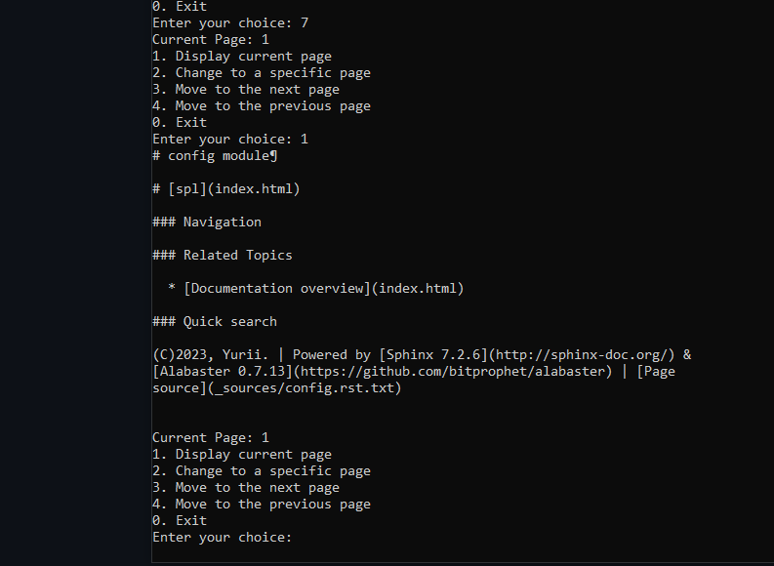

*Рис. 1 Виконання програми*

**Висновок:** В результаті виконання поставлених завдань, був розроблений і покращений багатофункціональний програмний продукт, який включає в себе лабораторні роботи від 1 до 8. Цей процес розробки та вдосконалення програмного продукту дозволяє підтримувати його ефективність, читабельність і легкість управління, а також забезпечує зручність для користувачів та розробників.